**Prezent na chrzest dla chłopca - jaki wybrać?**

**Chrzest Święty to bardzo ważne wydarzenie w życiu całej rodziny. W naszym kraju wiąże się to również z organizacją hucznego przyjęcia oraz prześciganiem się w oryginalne prezenty dla dziecka. Przeczytaj nasz artykuł, aby dowiedzieć się jaki prezent podarować na chrzest dla chłopca.**

**Wyjątkowy prezent dla chłopca na chrzest**

Chrzest Święty to bardzo ważne wydarzenie w życiu całej rodziny. W naszym kraju wiąże się to również z organizacją hucznego przyjęcia oraz prześciganiem się w oryginalne prezenty dla dziecka. Przeczytaj nasz artykuł, aby dowiedzieć się jaki prezent podarować na chrzest dla chłopca.

**Jaki prezent wybrać na chrzest dla dziecka?**

W tej kwestii ważny jest sam wiek dziecka, ponieważ ewentualne zabawki czy przedmioty ułatwiające rodzicom pielęgnację pociechy itp. muszą być dopasowane do jego aktualnych potrzeb. Ważny jest też sam charakter wydarzenia. Mamy tutaj do czynienia z wstąpieniem dziecka do kościoła np. katolickiego. Dobrym pomysłem będą zatem wszelkie dewocjonalia oraz pamiątki tego niezwykłego wydarzenia. Dla chłopca sprawdzą się ponadto zabawki np. edukacyjne. Część osób wychodzi jednak z założenia, że lepszym pomysłem jest podarowanie rodzicom gotówki, którą będą mogli wydać na rzec pociechy.

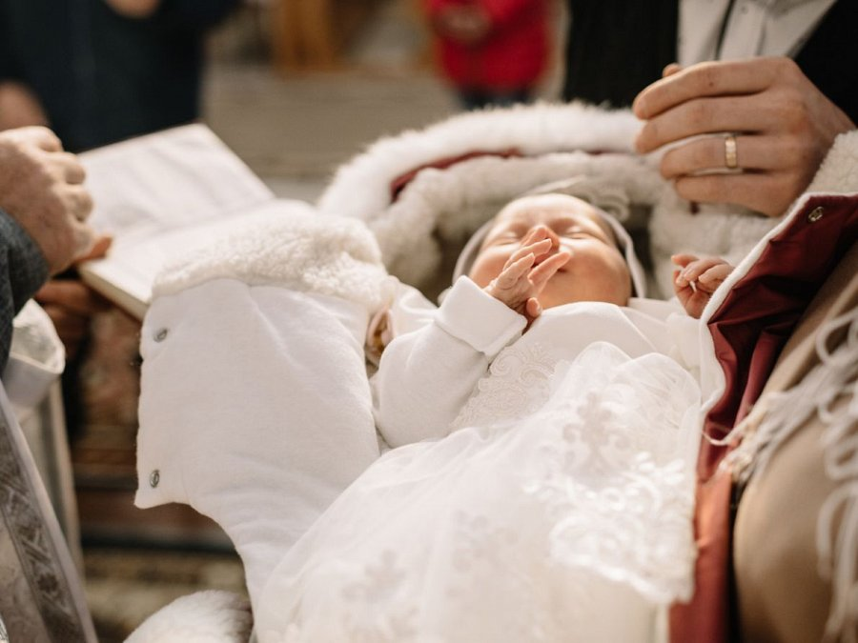

**Gdzie kupować prezenty dla chłopca?**

Kiedy szukamy inspiracji warto poszperać w internecie. Na stronie: <https://swiat-rodzicow.pl/prezent-chrzciny-chlopiec> znajdziesz masę informacji na temat tego szczególnego dnia i pomysły na zakup prezent na chrzest dla chłopca. Zamów przez internet wybierając najlepsze oferty.